

**ОСНОВНЫЕ ОБЯЗАННОСТИ НА ПОСТУ**

**Основные обязанности:**

**1.Проверка качества изготавливаемой продукции в процессе изготовления:**

* **влажность**
* **фракционный состав**
* **зольность**

**2.Проверка качества отгружаемой клиенту продукции:**

* **влажность(определенных фракций, в установленном объеме из партий, отгружаемых для определенных клиентов)**

**3.Проверка качества упаковки, маркировки, правил погрузки продукции:**

* **соответствие упаковки типу фракции**
* **наличие и правильность маркировки**
* **соответветствие правилам погрузки вагонов, в том числе с учетом требований конкретных клиентов**
* **соответветствие правилам погрузки авто, в том числе с учетом требований конкретных клиентов**

**5.Ведение базы учета данных по контролю качества ГП и соответствий правилам упаковки, погрузки ГП.**

**6.Составление норм производительности линий для соблюдения требований качества**

**7.Составление базы норм требований по качеству ГП, правил контроля и обеспечения этих норм и правил упаковки, погрузки ГП.**

1. **проверка товара перед погрузкой:**

* каждый день в 8:00, менеджер секции технического контроля смотрит в табличку по отгрузке <https://docs.google.com/spreadsheets/d/1dw1s7YuQL7F5i5Zd1pMrx05ixP5B4szD79jPzl-IVk0/edit#gid=1798526260>, какая фирма должна грузиться и на какую фракцию

- менеджер секции технического контроля спрашивает у бригадира какие беги будут грузится на клиентов(из таблички на сегодня) с территории

- менеджер секции технического контроля идет на территорию и проверяет беги: накрывкою накрываются беги фракции 0-1.0-3

1. менеджер секции технического контроля осматривает, накрывка - она должна быть без видимых повреждений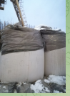
2. менеджер секции технического контроля развязывает, проверяет продукцию на температуру, влажность:

- продукция должна быть терпимой для руки по температуре, не кипящей;

- продукция должна быть не замокшей (в середине, и по бокам)то есть без видимого изменения цвета и на ощупь.

1. менеджер секции технического контроля осматривает продукцию на зольность:

-с 100гр. отбираю всю золу и взвешиваю на весах, данные фиксирую в журнале контроля качества(100гр. -99.9гр. =0.1%)

- печи в которых высушиваются продукция работает на твердом топливе, в производство попадает небольшое количество золы, чтобы не было золы,в печах должен стоять золоуловитель при проведении лабораторных анализах зольность не выше 0.1 % При определении большего .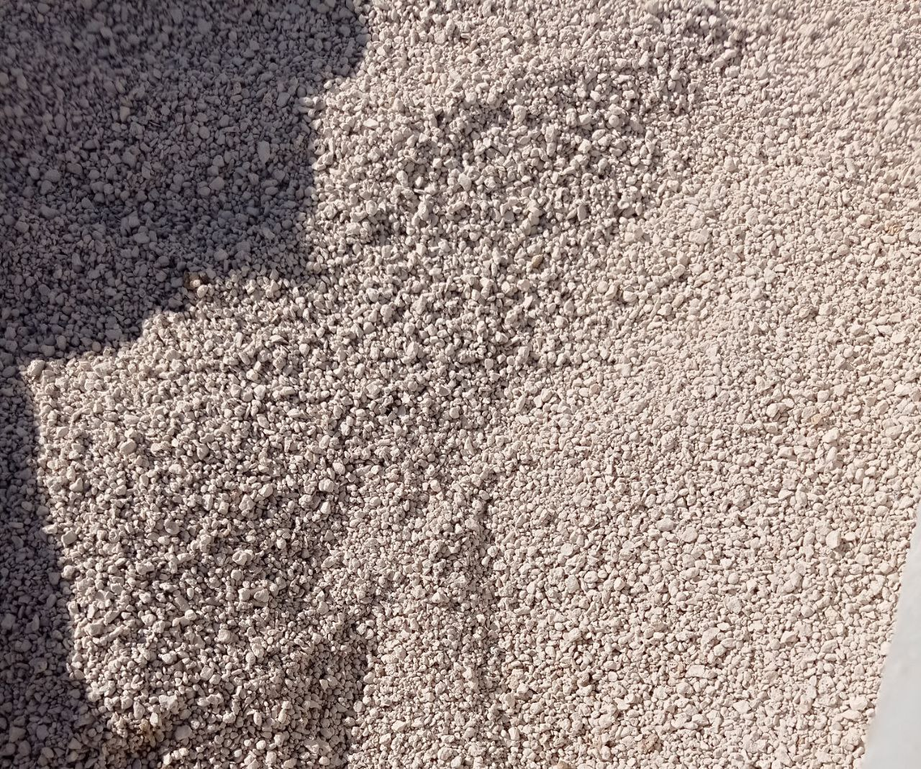)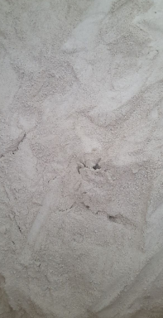

- должна быть однородного цвета(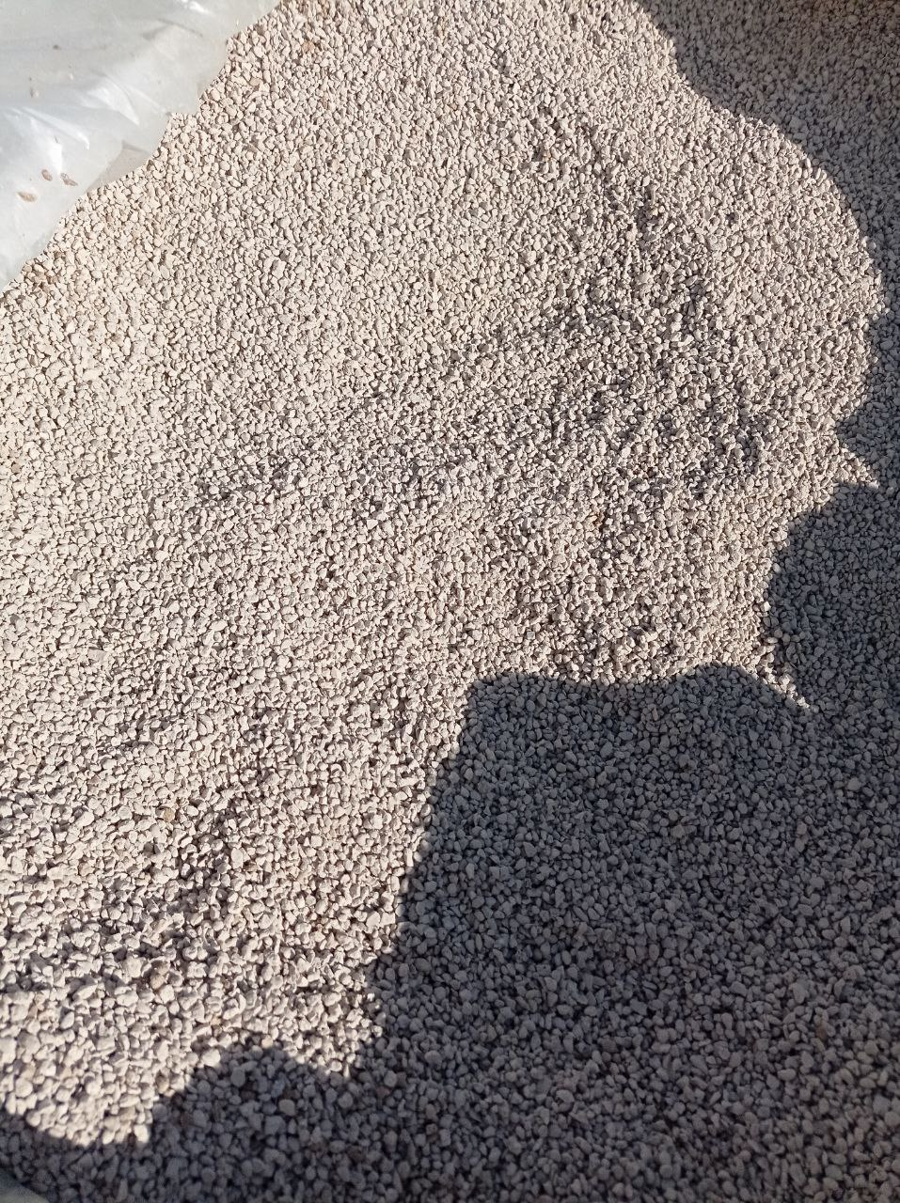)

1. менеджер секции технического контроля определяет визуально соответствие фракции написанной на беге - указанной на беге . В каждый бег необходимо с боковой части бега вставить пропечатанную бирку с логотипом нашей компании, в которой описано: дата производства, №партии, ДСТУ 8043:2015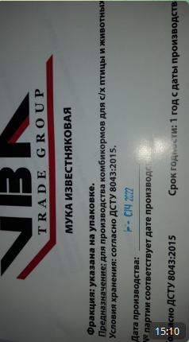
2. каждый 4-й бег

* менеджер секции технического контроля просеивает на сите(нет ли камней)
* менеджер секции технического контроля делает анализ на влажность

Визначення масової долі вологи.

1. Відібрати зразок вхідної сировини з кар'єру 1000гр.

2. Для лабораторного дослідження , виділити наважку 100 гр

3. Сушити в сушильній шафі 20 хв. при температурі 200 градусів

4. Пробу охолодити, зважити.

5. Масову долю вологи вираховуєм по формулі в процентах (m-m1/m*100)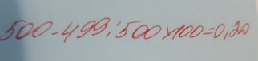

товой продукции має бути по ,ГОСТ14050-93:не больше 6 %, а фактичне значення не більше 1,3 %, по всіх фракціях

**2. Проверка вагона перед погрузкой**

* менеджер секции технического контроля проверяет отсутствие штырей в вагоне

- Проверить наличие (гофры) в вагоне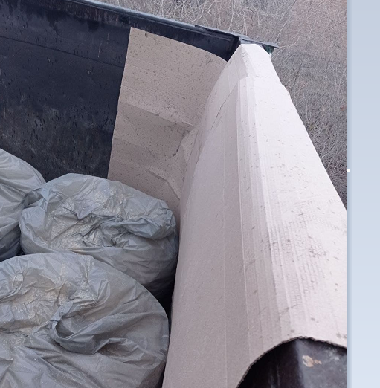

***менеджер секции технического контроля Останавливает погрузку в вагон, в котором есть крюки,стропальщик обкладывает гофру таким образом чтобы не нарушилась целостность бегов. Беги с накрывкою верхнего ряда вагона должны обвязываться канатом через ручки,для того что б при перевозки готовой продукции не было перекидания груза. После повторной проверки вагона , если крюк обложен соответствующим образом (чтобы не нарушилась целостность упаковки) менеджер секции контроля качества дает разрешение на погрузку

**3. Действия при выявлении отклонений от качества продукции:**

При выявлении любого отклонения по качеству готовой продукции, описанного выше - менеджер секции технического контроля -останавливает отгрузку на клиента

*****менеджер секции технического контроля останавливает погрузку если он этого не делает - за всю продукцию, которую клиент в случае выявления брака не примет, - платить будет менеджер секции технического контроля

На бракованные беги необходимо составить акт бракованной продукции, в которой указано:фракция, дата обнаружения брака , количество бегов, тоннаж, причину брака.

* Составленный акт передается НО11(Начальник производства)для принятия решения (на повторную переработку).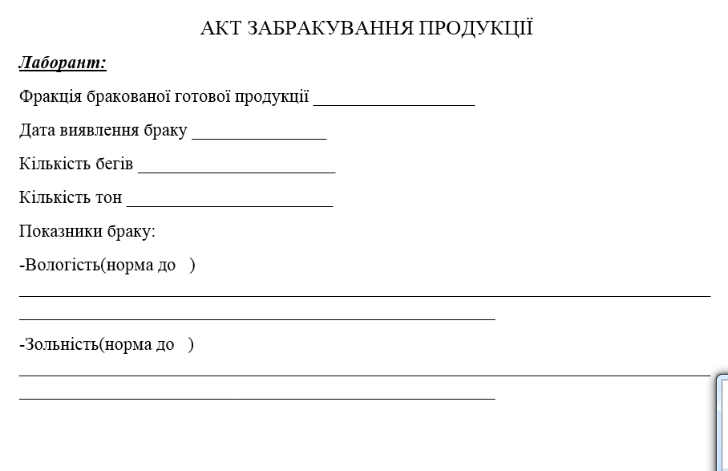

**4. предоставление отчета РО5 по качеству отгруженной продукции клиентам:**

1. менеджер секции технического контроля вносит дані в таблицу гугл <https://docs.google.com/spreadsheets/d/1RnCWTzo_yxCWNW5hvJoJM_sW8P5Kkblz92_a95LBRs0/edit#gid=367348650>

-яка фірма грузилась номер Авто

-на яку фракцію

-час коли перевірила біг-беги

-фото открытого проверенного бега

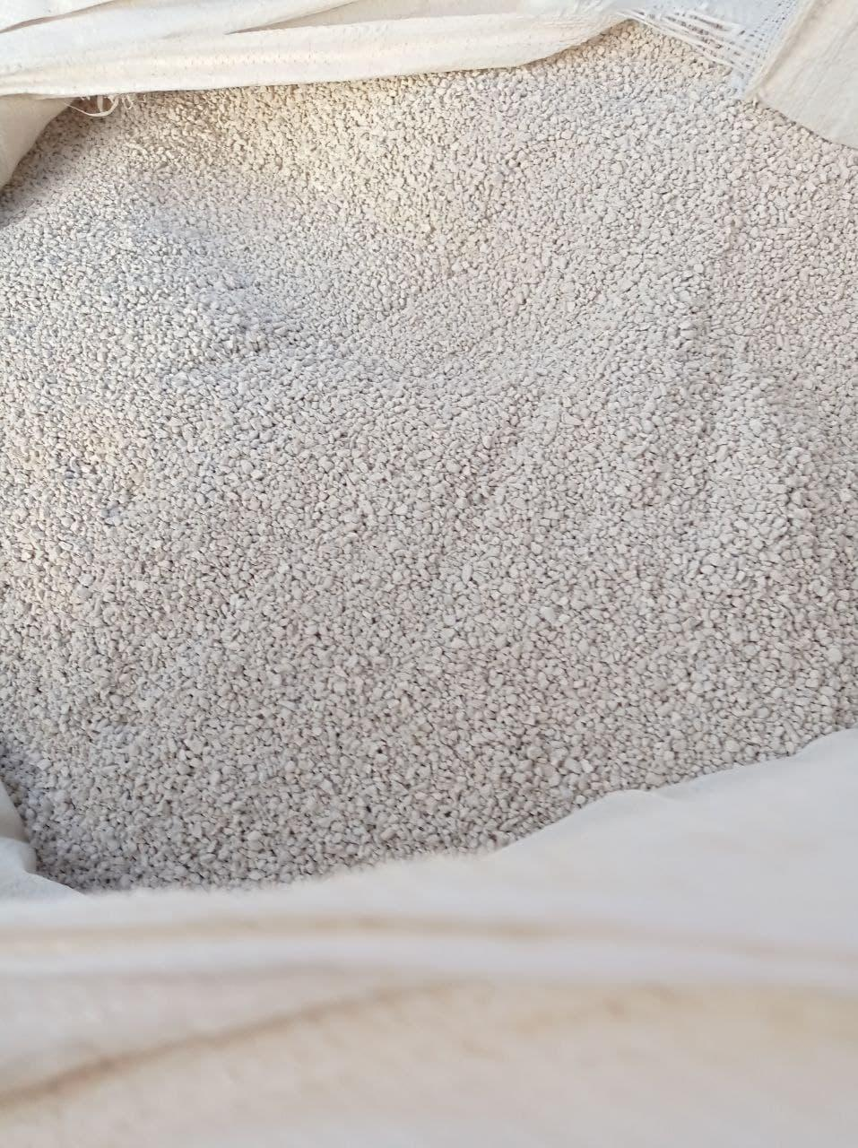

**5. Проверка качества готовой продукции с линии**

1. Розсів готової продукції менеджер секции технического контроля набирает с линии через кожну 2 годину
2. менеджер секции технического контроля сеет в лабораторії на ситах якщо є камінчики, чи мілка продукція каже бригадиру щоб зупинив лінію і выправил брак.
3. после исправления брака-менеджер секции технического контроля-повторяет предыдущий пункт
4. Результаты анализов менеджер секции технического контроля вводит данные в гугл табличку(5. https://docs.google.com/spreadsheets/d/1RnCWTzo_yxCWNW5hvJoJM_sW8P5Kkblz92_a95LBRs0/edit#gid=3227688

**6. Проверка качества входящего сырья с карьера**

### **-менеджер секции технического контроля набирает раз в день когдависипаєт машина c карєра входящее сырье, визуально оно не должно быть с большими камнями , Визначення масової долі вологи.**

### **1 Відібрати зразок вхідної сировини з карєру 1000гр.**

### **2.Для лабораторного дослідження ,виділити наважку 500 гр 3Сушити в сушильній шафі 20 хв. при температурі200 градусів 4. Пробу охолодити. зважити .Масову долю вологи вираховуєм по формулі в процентах % (m-m1/m*100)**

### **(500-4 65:500*100=7 %) 5. НОРМАТИВНІ ПОКАЗНИКИ МАСОВОЇ ЧАСТКИ ВОЛОГИ НЕ МАЮТЬ ПЕРЕВИШУВАТИ БІЛЬШЕ 10%. 6. При відхиленнях норм повідомляти начальнику (відлілення НО11.)**

### **7 передавати 1 раз в тиждень НО9 показники масової частки вологи вхидної сировини .**

-результаты анализа на массовую часть влажности ( не больше 10% менеджер секции технического контроля записывает в гугл табличку и каждую неделю передают данные НО9 https://docs.google.com/spreadsheets/d/1RnCWTzo_yxCWNW5hvJoJM_sW8P5Kkblz92_a95LBRs0/edit#gid=151366209

